ОТЧЕТ
мероприятий по месячника профилактике экстремизма и терроризма
« Экстремизму –нет! с.1.09 по 30.09 2017года
в МБОУ «Урусовская ООШ имени Р.Закирова»

№ | Мероприятия | Сроки | Класс | Ответственные | Фотографии
1 | 1 сентября - единый урок Мира. | 1 сентября | 1-9 | ЗДВР Сабирова С.Р.. учитель ОБЖ Кашбиев Р.Р. | 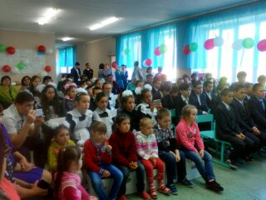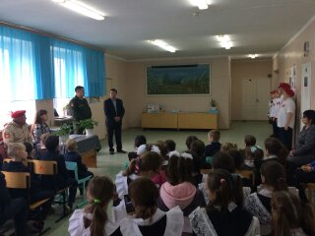
2 | Обновление информационных уголков по вопросам противодействия экстремизму, национализму, идеологии терроризма. | 1-2сентября й017г. | 1-9 | ЗДВР Сабирова С.Р.
3 | Единый урок безопасности «Безопасный интернет» | 4 сентября | 1-9 | Учитель ОБЖ Кашбиев Р.Р. | 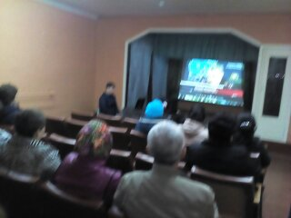
4 | Тематические классные часы:  - «Давайте дружить народами»,  - «Возьмемся за руки, друзья»,  - «Нам надо лучше знать друг друга»,  - «Приемы эффективного общения»,  - «Все мы разные, но все мы заслуживаем счастья»,  - «Профилактика и разрешение конфликтов»,  - «Богатое многообразие мировых культур»,  - «Наша истинная национальность – человек» и т.д. | В течение месяца | 1-9 | Классные руководители | На сайте школы МБОУ « Урусовская ООШ имени Р.Закирова», на персональных сайтах классных руководителей  « Учительский сайт.инфоурок»
5 | Проведение разъяснительной работы среди учащихся по предупреждению экстремизма с приглашением представителей правоохранительных органов:  - Гражданская и уголовная ответственность за проявление экстремизма,  - Экстремизм – антисоциальное явление.  - В соответствии с планом мероприятий Мензелинского муниципального района в области ГО и ЧС, предупреждение и ликвидации чрезвычайных ситуации прошла учебное эвакуирование учащихся,техперсоналов,педагогов | В течение месяца | 8-9  5-7 | Зам. директора по ВР  Сабирова С.Р. | 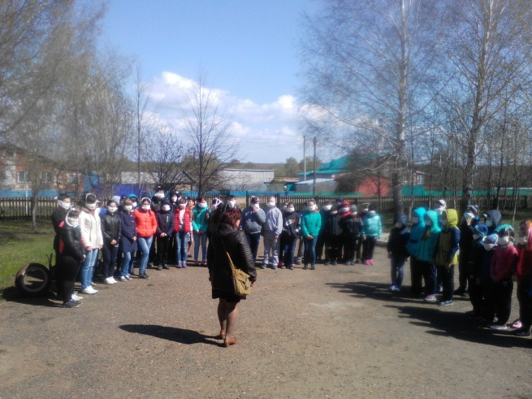
6 | Конкурс рисунков «Мы такие разные, и все-таки мы вместе»,  «Мир на планете – счастливы дети!».  «Спорт – здоровье, дружба!»  «Террору – НЕТ!», | С10.09 по 20.09 | 1-4  5-11 | Учитель ИЗО  Классные руководители
7 | Проведение классных и общешкольных родительских собраний, направленных на формирование чувства патриотизма, толерантности, веротерпимости, миролюбия у граждан различных этнических групп населения | август | 1-9 | Администрация  школы,  Классные руководители | 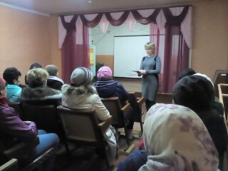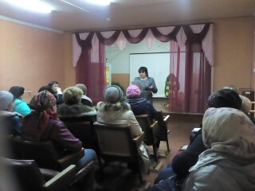
8 | Проведение мероприятий, приуроченных к следующим датам: день памяти Бесланской трагедии, День памяти жертв политических репрессий, День народного единства, Международный день толерантности и т.д. | В течение года | 1-9 | Зам.директора  по ВР  кл.руководители | 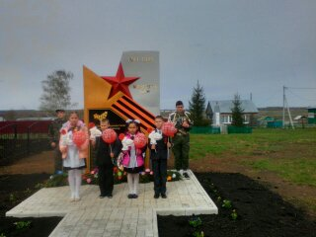  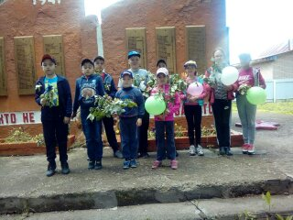
9 | В рамках месячника “Экстремизму –нет!” кинотеатр “Победа” г.Мензелинска показал видеролики. Помощник Главы администрации Мензелинского муниципального района по профилактике экстремизма и терроризма М.О.Токарев проводил беседу с детьми и педагогами школы. | 12сентября | 1-9 | ЗДВР Сабирова С.Р. | Сайт в контакте МКУ «Отдел образования»  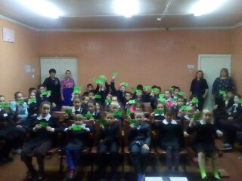  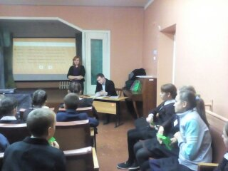
10 | В рамках акции “Голубь мира” 21 сентября была проведена беседа об истории образования праздника “Они узнали,что все люди нашей планеты отмечают Всемирный день Мира, как отказ от насилия и братоубийственных воин. Такое решение было принято в 2001 году. Всем странам поступило предложение в этот день прекратить все военные операции.Не проливая кровь хоть 24 часа, проводить акции, касающиеся проблем мира. | 21сентября | 1-9,отряд Юнармии | ЗДВР Сабирова С.Р. | 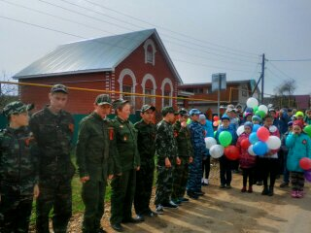
 | Посещение и принятии присяги Юнармии . в МБОу” урусовская ООШ имени Р.закирова стартавала осеняя неделя добра# Добрый Татарстан #мәрхәмәтле Таарстан .25.09.17-Денҗ начинаний отряд юнармии принял присягу.На торңественный части участвовалируководитель районного штаба Юнармий Титов В.Н, из воекомата каюмов И.И.. из ОО Елизарова Д.Р. |  |  |  | 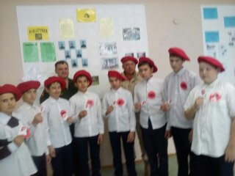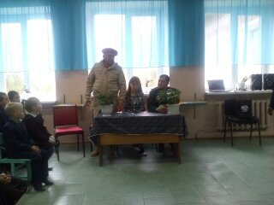
11 | Урок Дружбы, доброты и толерантности. Сотрудники многопрофильного молодежного центра “Веста” Муртазина А.Г., Хузятова А.Р. Директор воскресной школы “Ника” при Никольском кафедральном соборе г.Мензелинска и представитель мечети Фирдаус хэзрэт. | 4декабря 2017г. | 1-9 классы | ЗДВР Сабирова С.Р. | 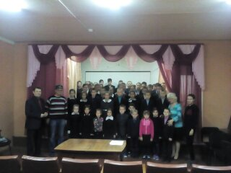
12 | Поддерживалась акция “Голубь мира”. Отряд Юнармии отдала честь погибшим землякам, учащиеся шефствовали над памятниками в д.Урусово, с.Гулюково, с.Деуково, с.Тулубаево | 21 сентября | 1-9 классы, отряд Юнармии | ЗДВР Сабирова С.Р.,учитель ОБЖ Кашбиев Р.Р.
13 | Провели классный час “Город ангелов –Беслан”. Ребята вспомнили о трагедии, подчтили память погибших минутой молчания. | 3 сентября | 1-9 класс | Учитель ОБЖ Кашбиев Р.Р. | Сайт в контакте МКУ «Отдел образо вания» Мензелинского района ,сайт шко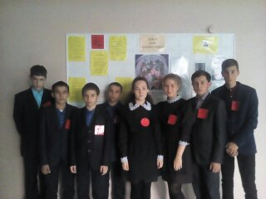
14 | В рамках акции “Экстремизм, терроризму –нет!” сотрудники пожарной части г.Мензелинска провели учения по возрастным особенностям. | 6.09.17 | 1-6классы.  7-9 классы | ЗДВР Сабирова С.Р. | 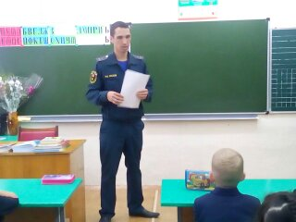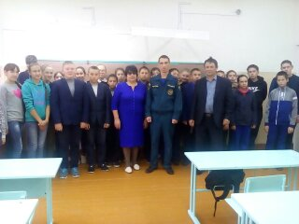  Сайт в контакте МКУ «Отдел образования» Мензелинского района, Сайт МБОУ « Урусовская ООШ имени Р.Закирова»
Все мероприятия проведенные по профилактике экстремизма и терроризма в МБОУ « Урусовская ООШ имени Р.Закирова помещены в интернет сетях:
- в контакте в группе о воспитательной работе общеобразовательных учреждений, дополнительного образования и работе детских общественных организаций Мензелинкого муниципального района РТ« МКУ « Отдел Образования» ;
- на сайте МБОУ « Урусовская ООШ имени Р.Закирова»;
- на персональном сайте ЗДВР Сабировой С.Р. « Учительский сайт. инфоурок. ЗДВР Сабирова С.Р.» 4)
- помещены статьи на школьной газете№2 МБОУ « Урусовской ООШ» «Фикер».

Заместитель директора по ВР МБОУ « Урусовская ООШ имени Р.Закирова» Сабирова С.Р.,
Учитель ОБЖ Кашбиев Р.Р.

